id: 31492

CESTOVNÍ SMLOUVA č. 6280071

I. ZÁKLADNÍ USTANOVENÍ
Tuto smlouvu k zajištění níže uvedeného školního zájezdu uzavírají:
CK2 s.r.o., Kafkova 527/10, Praha 6,16000 IČO: 07776241, DIČ: CZ07776241
pojištěna proti úpadku dle zákona 159 / 1999 Sb. u ERV Evropské pojišťovny, a. s. - č. smlouvy: 1180000636 (dále jen CK2) a
Základní škola a Mateřská škola Emy Destinnové, Praha 6, náměstí Svobody 3/930, náměstí Svobody 3/930,16000, Praha 6
v zastoupení ředitele/ředitelky školy
Mgr. Ota Bažant
IČO: 48133892 (dále jen škola)
a to pro třídy: 9. ročník

Základní popis zajišťovaného školního zájezdu:
Zájezd:
Osvětim, Krakova Vělička
Navštívené státy: Polsko
Termín: 13.11. 2024 -14.11. 2024

O
Cestovní kancelář CK2 Kafkova 10 160 00 Praha 6

pevná linka:
mobilní telefon:
224 313 161 273 136 285 731170 029
O
po-pa: 9.00-16.00
www.ck2.cz ck2@ck2.cz K1 /CK2.cz
strana 1/7

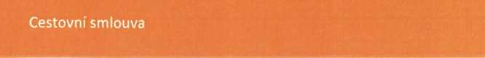

CC2

cestovní kancelář CK2
lil. CENA
• Cena
Cena za žáka ZŠ, studenta SŠ | 4650,- Kč 1
• Minimální počet osob
Aby se zájezd mohl za uvedených podmínek uskutečnit, je třeba dodržet minimální počet 40 plně platících osob.
42
3
• Osoby zdarma
Počet pedagogů, kteří mají nárok jet jako doprovod zcela zdarma včetně vstupného: 3
Předpokládaný, tedy nezávazný počet žáků (nepočítají se děti pedagogů) - možno i rozmezí: Předpokládaný počet dospělých osob (vč. osob zdarma):
• Služby zahrnuté v ceně
Cena zahrnuje: doprava autobusem, vstupné do koncentračního tábora Osvětim a Březinka, vstupné do solných dolů Vělička (nákup lístků probíhá po smluvním přihlášení žáků), vstupné do katedrály Wawel v Krakově, uvedená pojištění, ubytování v hotelu se snídaní, služby průvodce.
Cena nezahrnuje: žádné další placené prohlídky nejsou součástí zájezdu.
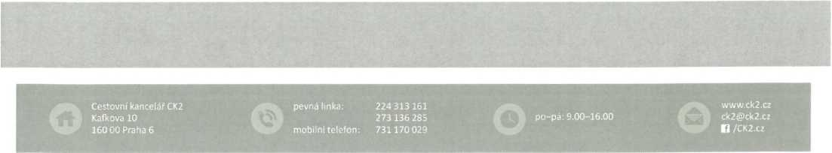
strana 2/7

VI. ZÁVĚREČNÁ USTANOVENÍ
• CK2 se zavazuje poskytnout veškeré služby tak, jak je dojednáno v této smlouvě. Případné změny je možno uskutečnit jedině v případě souhlasu obou smluvních stran, a to formou písemných dodatků (postačí I potvrzená mailová korespondence).
Smluvní strany si smlouvu přečetly, jednotlivá ustanovení odpovídají jejich svobodné vůli a na důkaz toho ji podepisují.
strana 3 / 7


Cestovní smlouva

CC2

cestovní kancelář CK2

• Podpisem této smlouvy škola stvrzuje, že se seznámila se Všeobecnými smluvními podmínkami cestovní kanceláře CK2, které jsou nedílnou součástí této smlouvy, a souhlasí s nimi, a dále, že se seznámila s Informacemi o zpracování osobních údajů zveřejněnými CK2 v souladu s Nařízením GDPR pod odkazem GDPR.ck2.cz.
• Tato smlouva je platná a účinná ode dne podpisu obou smluvních stran a doručení potvrzeného vyhotovení této smlouvy CK2.
• Smlouva byla vyhotovena ve 3 výtiscích (nebo elektronicky ve formátu PDF). Jedno vyhotovení obdrží CK, dvě škola.
• Smluvní strany výslovně sjednávají, že uveřejnění této smlouvy v Registru smluv dle zákona č. 340/15 Sb. o zvláštních podmínkách účinnosti některých smluv, uveřejňování těchto smluv a o registru smluv (zákon o registru smluv) zajistí škola.
Škola se zavazuje doručit jedno potvrzené vyhotovení smlouvy (razítko školy a podpis oprávněné osoby) zpět, a to nejpozději do 25. 9. 2024, posléze rezervace termínu pozbývá platnosti.
CK2 s.r.o.  Kafkova 10  160 00 Praha 6  razítko | 2a | Základní škola a Mateřská škola Emy Destinnové, Praha  6, náměstí Svobody 3/930 náměstí Svobody 3/930  16000 Praha 6  razítko
podpis oprávněné osoby |  | podpis oprávněné osoby
Ing. Petr Pospíšil - jednatel |  | Mgr. Ota Bažant
V Praze dne:
15. 9. 2024
V Praze dne:
27. 9. 2024
Cestovní kancelář CK2 |  | pevná linka: | 224 313 161 |  |  | www.ck2.cz
Kafkova 10 | 6a |  | 273 136 285 |  | po-pá: 9.00-16.00 | ck2@ck2.cz
160 00 Praha 6 |  | mobilní telefon: | 731170 029 |  |  | H /CK2.CZ
strana 4/7

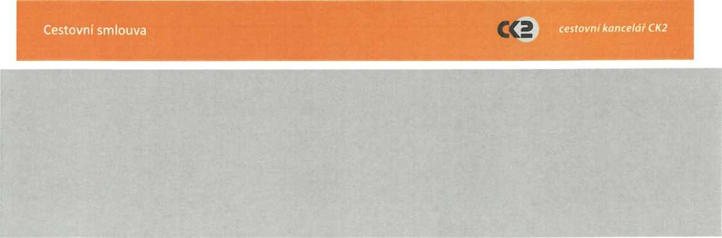
strana 5/7

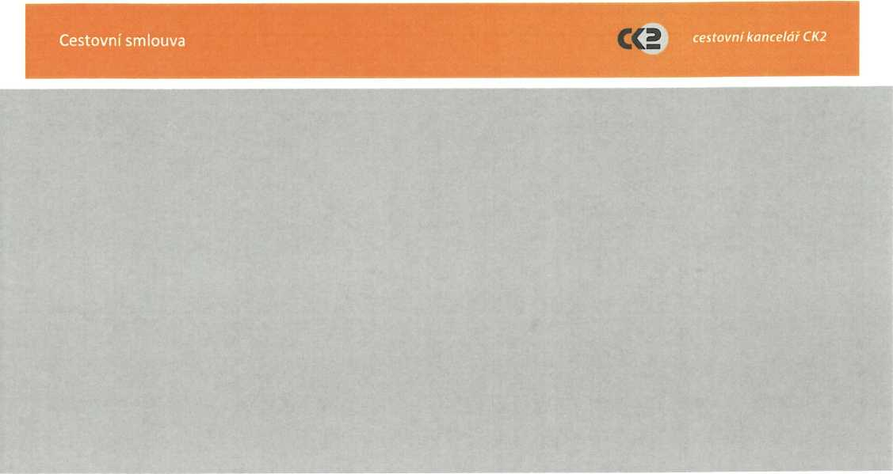
strana 6 / 7


strana 7 / 7

